اليوم العالمي للصحة النفسية تحت شعار " سحر الفصام"
( 10/10/2018

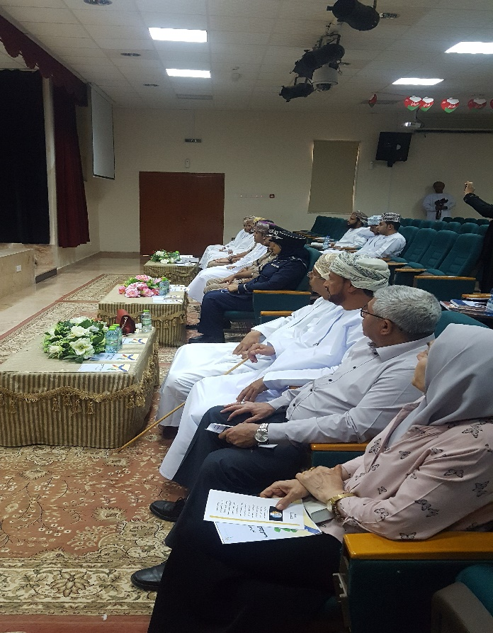

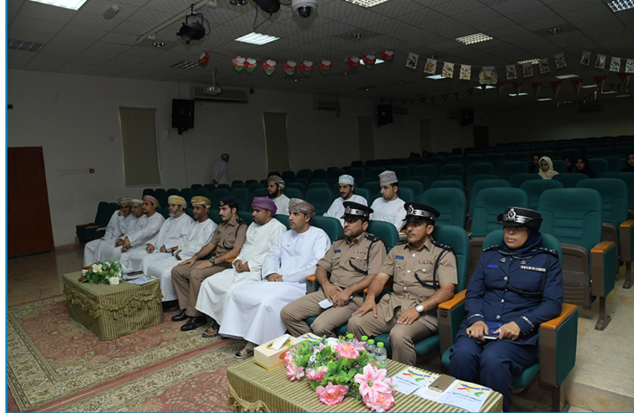

أنواع الذكاء وطرق تنميتة (20/2/2019
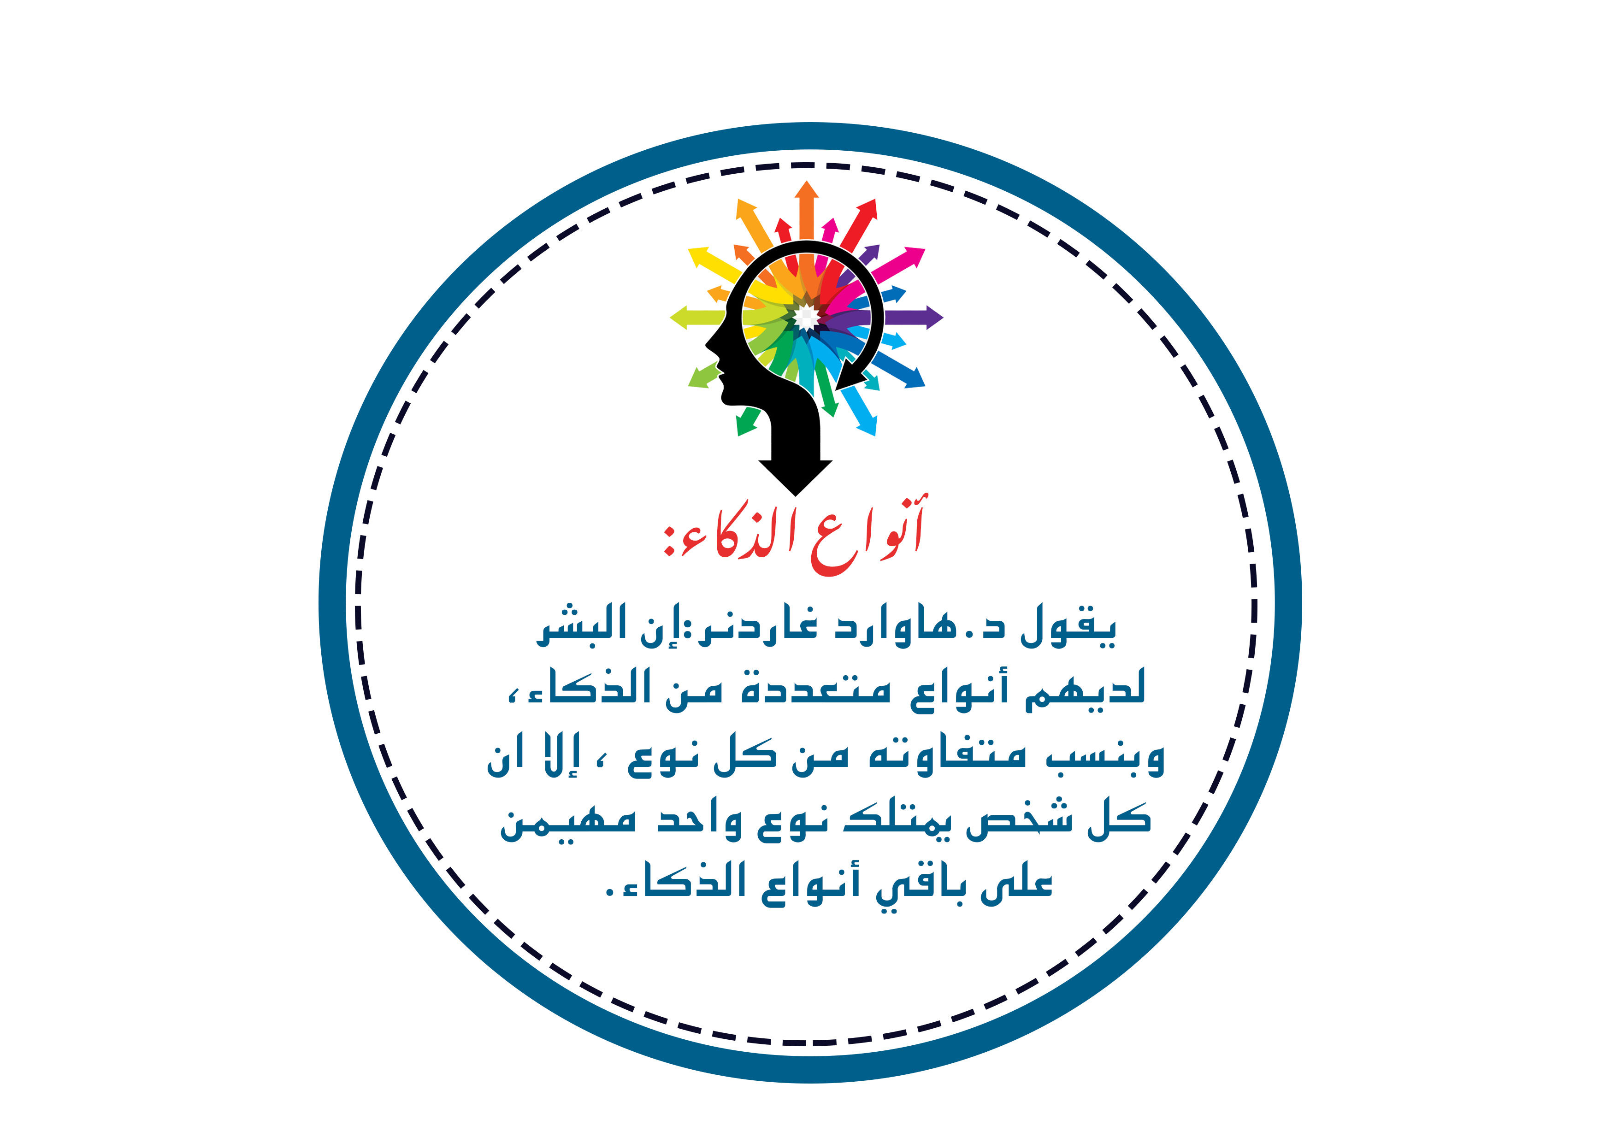

محاضرة كن واثفاً لترتقي ( 2/12/2018
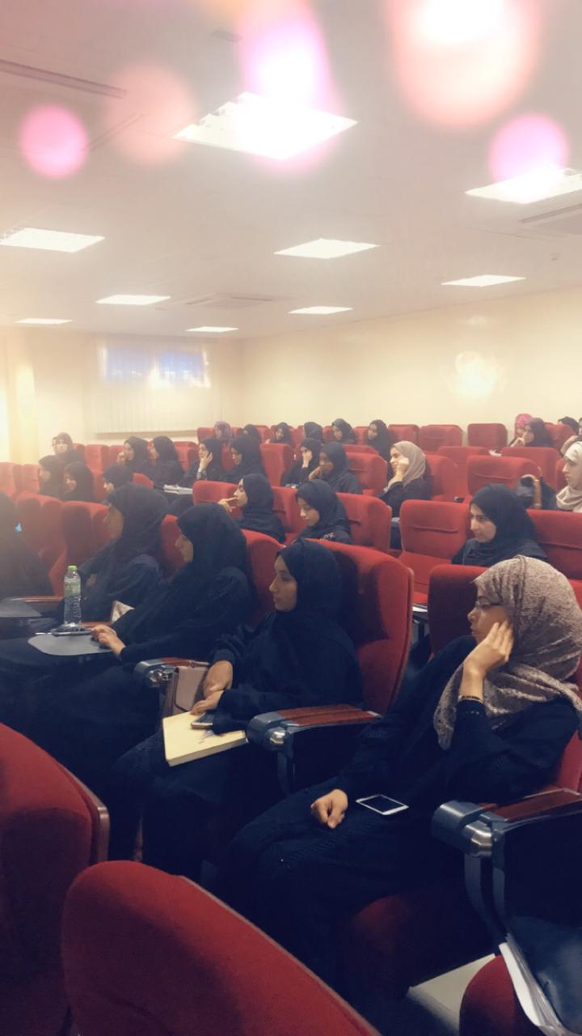

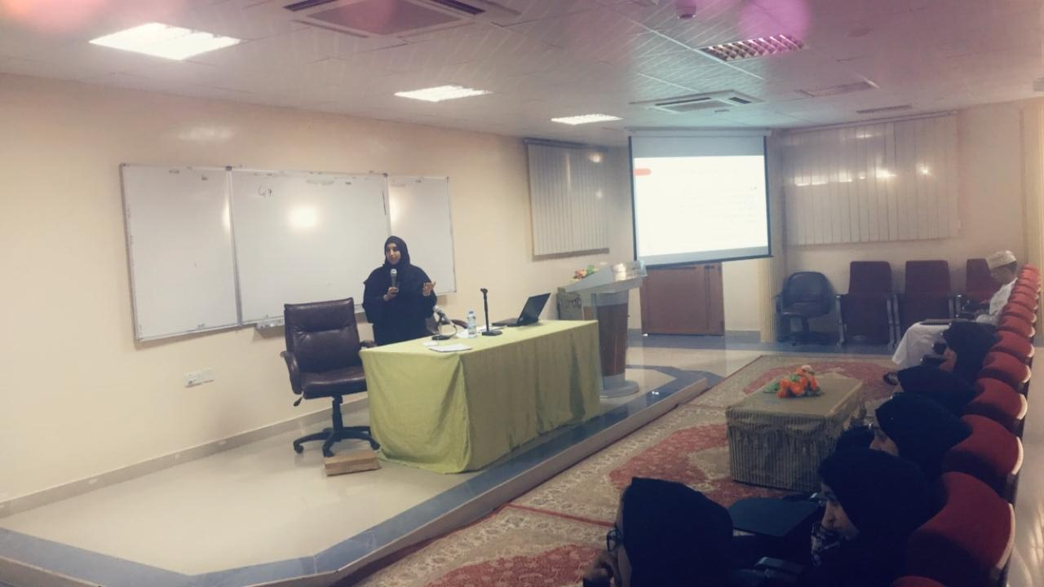

الذكاء الإنفعالي في المجتمع الجامعي والمهني ( 29 أبريل 2019 )

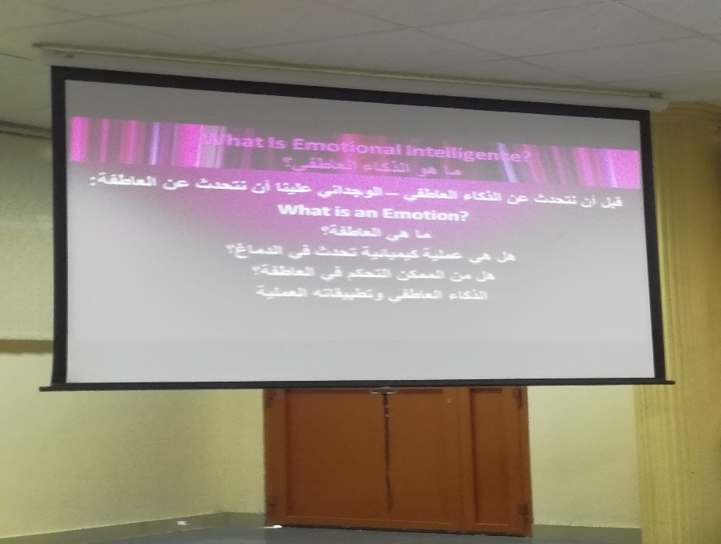

محاضرة نسمو بأهدافنا بتاريخ ( 18/2/2020

